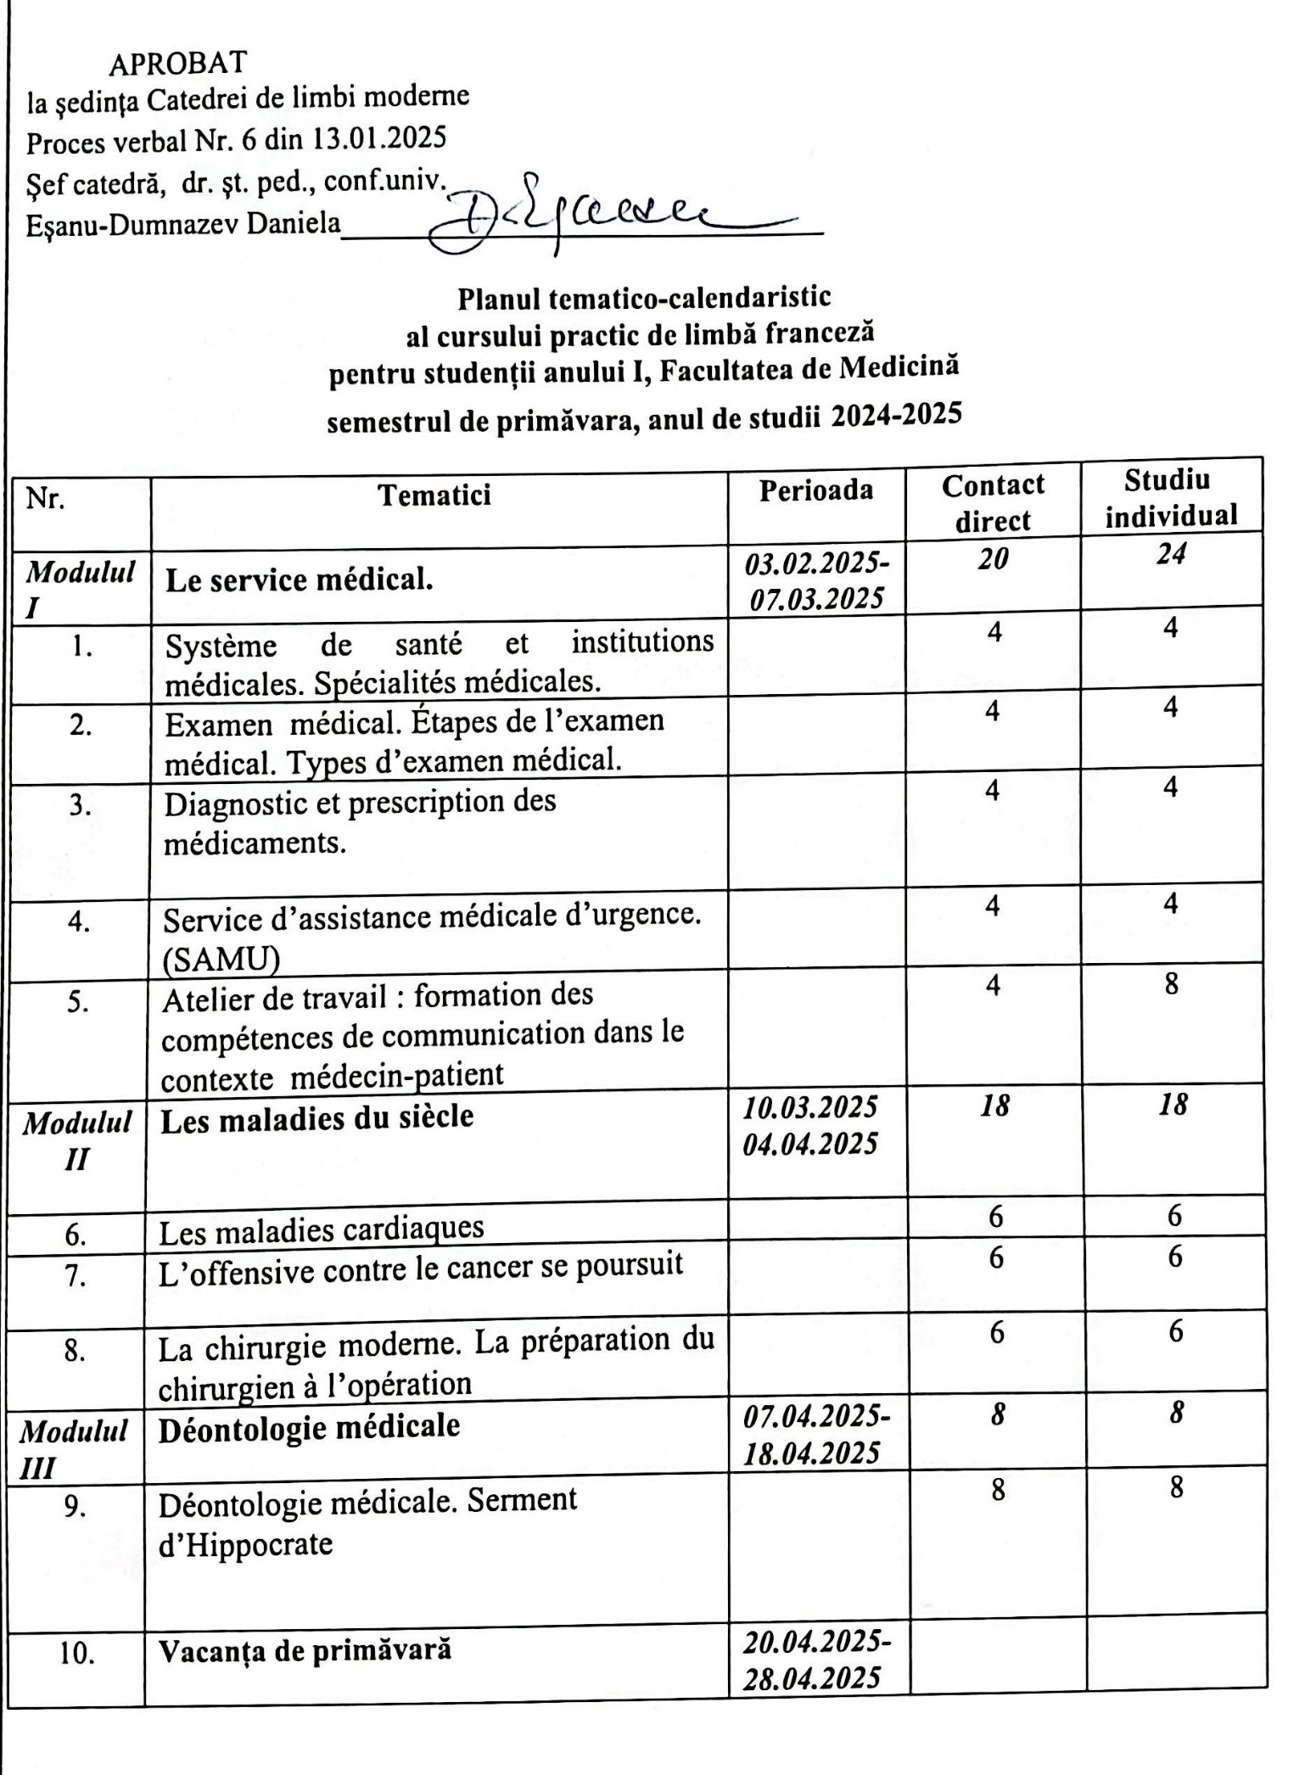

|  |  |  |  |  |
| --- | --- | --- | --- | --- |
| 11. | Louis Pasteur-illustre savant français. Pasteur et la rage.  Atelier production orale et écrites. Présentation de grandes personnalités dans l’histoire de la médecine |  | 6 | 10 |
| 12. | **Evaluarea finală** |  | ***8*** |  |
|  | **Test** | ***12.05.2025-***  ***16.05.2025*** | ***4*** |  |
|  | **Examen oral \*** **4 credite** | ***19.05.2025-23.05.2025*** | ***4*** |  |
|  | **Total** |  | **60 ore** | **60 ore** |

**Planul tematic a fost actualizat de Ala David, asistent universitar____________________**